Приложении № 2 к настоящей Документации

Техническое Задание на оказание услуг по комплексной уборке, содержанию и технической эксплуатации офисных и вспомогательных помещений Некоммерческой организации
Фонд развития Центра разработки и коммерциализации новых технологий, расположенных в зданиях Инновационного центра «Сколково».

1. Терминология.

Эксплуатация помещений, инженерных систем и оборудования – комплекс организационных, поднадзорных и технических мероприятий в период жизненного цикла изделия, позволяющих реализовывать, поддерживать или восстанавливать его качество.

Объект - арендованные помещения, расположенные в зданиях:
- в Офисном центре «Технопарк», корп.2, цокольный, 1, 3 и 4 этажи («Объект 1»),по адресу: г. Москва, территория инновационного центра «Сколково», ул. Нобеля, д.5;
- в здании «Технопарк», стр.1, 1, 2 и 4 этажи («Объект 2»), по адресу: г. Москва, территория инновационного центра «Сколково», Большой Бульвар, д. 42, стр. 1;
- в корпусах 1 и 3, строение 10, на 1-ом и 2-ом этажах («Объект 3»), по адресу: г. Москва, территория инновационного центра «Сколково», ул. Луговая, д.4.
Объекты 1 и 3 находятся между собой в шаговой доступности. Между Объектами 1, 3 и Объектом 2, курсируют бесплатные автобусы (для пассажирских перевозок), с периодичностью 10-15 минут. Время в пути – до 10 мин.

Комплексная/поддерживающая уборка – операции, проводимые с целью сохранения эксплуатационных свойств, внешнего вида и чистого состояния поверхностей и предметов, различающихся по виду, назначению и материалам, в зависимости от степени загрязнения помещений, имеющие цель создать на объекте комфортную для работающих сотрудников и привлекательную для посетителей атмосферу. Выполняется с периодичностью, установленной в Техническом задании.

Текущий ремонт – ремонт, выполняемый для обеспечения или восстановления работоспособности изделия и состоящий в замене или восстановлении отдельных частей.

Дополнительные работы – работы, услуги и расходы, не связанные с выполнением работ, непосредственно предусмотренных настоящим Техническим Заданием. К дополнительным работам относятся:
- уборочные и хозяйственные работы, перечисленные в пункте 6 настоящего Технического задания, выполняемые в иное время;
- ремонт мебели и оборудования в специализированных мастерских;
- текущий ремонт помещений.

2. ОБЩИЕ УСЛОВИЯ ОКАЗАНИЯ УСЛУГ

2.1. Исполнитель оказывает услуги по комплексной уборке, содержанию помещений и мебели, хозяйственным работам в офисных и вспомогательных помещениях Заказчика. Состав услуг и их распределение по Объектам указано в п. 6.
2.2. Планы помещений представлены в Приложениях №№ 1, 2 и 3.
2.3. Работы выполняются в соответствии с действующими в г. Москва правилами и нормами эксплуатации и ремонта нежилого фонда.

3. ОСНОВНЫЕ УСЛОВИЯ ОКАЗАНИЯ УСЛУГ

3.1. Условия.
3.1.1. Исполнитель оказывает услуги посредством привлечения собственного квалифицированного и аттестованного персонала, имеющего все необходимые для работы допуски.
3.1.2. Исполнитель оказывает услуги с использованием собственного оборудования, расходных материалов и техники.
3.1.3. Исполнитель обеспечивает приобретение и поставку:
- Расходных материалов, инвентаря, необходимых для выполнения комплексной уборки и хозяйственных работы, (оплата материалов, инвентаря за счёт Исполнителя);
- Расходных материалов для санитарных узлов и комнат приема пищи (оплата материалов за счёт Исполнителя);
- Цветных пакетов в урны для селективного сбора отходов;
- Материалов на дополнительные работы, ремонты помещений, мебели и оборудования Заказчика (оплата материалов и запасных частей за счёт Заказчика).
3.1.4. Исполнитель предоставляет Заказчику структуру и персональный состав своей службы на Объекте.
Исполнитель, до начала работ, согласовывает с Заказчиком персональный состав работников на Объекте. Для согласования предоставляется копия гражданского паспорта РФ потенциального сотрудника Исполнителя.
3.1.5. Предоставленный Исполнителем персонал должен (обязательные условия):
- иметь гражданство Российской Федерации;
- быть оформлен в соответствии с Трудовым кодексом РФ.
3.1.6. Исполнитель назначает ответственного за исполнение обязательств по договору с предоставлением копии приказа о назначении такого ответственного, изданного организацией Исполнителя.
3.1.7. Исполнитель несет ответственность за соблюдение своим персоналом правил охраны труда и техники безопасности, электробезопасности, пожарной безопасности, а также иных правил и норм, установленных как уполномоченными на то Государственными органами, так и непосредственно Заказчиком.
3.1.8. Исполнитель обязуется соблюдать требования Трудового кодекса РФ в полном объеме применительно к работникам на Объекте, включая своевременную выплату заработной платы, отчислений, налогов и иные требования
3.1.9. Исполнитель назначает ответственных за соблюдение норм охраны труда и технику безопасности, электробезопасность, пожарную безопасность на объекте при проведении работ, с предоставлением копий приказов, изданных организацией Исполнителя и копий удостоверений о соответствующей квалификации ответственных лиц.
3.1.10. Предоставленный Исполнителем персонал не вправе допускать какие-либо действия, которые могут привести к нарушению нормального функционирования служб Заказчика, а также к нарушению коммерческой тайны Заказчика.
3.1.11. Исполнитель обязуется использовать, исключительно запасные части, химикаты, составы и другие расходные материалы, имеющие Сертификаты соответствия и Гигиенические сертификаты РФ.
3.1.12. Исполнитель обязан обеспечить свой персонал спецодеждой. Цвет и образцы спецодежды должны согласовываться с Заказчиком.
3.1.13. Исполнитель немедленно информирует Заказчика, Арендодателя и любых третьих лиц (включая аварийные и прочие специализированные городские или федеральные службы), в функции или обязанности которых входит соответствующее реагирование на возникшую чрезвычайную или аварийную ситуацию, о неисправностях аварийного характера в инженерном оборудовании Объекта и коммуникаций.
3.1.14. Исполнитель несет ответственность с учетом гарантийного срока, установленного производителем или действующим законодательством РФ, за качество предоставленных материалов и запасных частей и обязан в случае их низкого качества заменить за свой счет в течение 5 (пяти) календарных дней.
3.1.15. Исполнитель должен иметь профильную круглосуточную диспетчерскую службу и выездную аварийную службу для работы в нештатных (аварийных) ситуациях.
3.1.16. Исполнитель обязан применять меры по экономии электроэнергии и воды.
3.1.17. Исполнитель организует учет регулярных дневных работ по уборке в санузлах и комнатах приема пищи с отметками исполнителя работ по временному регламенту в листах учета;
3.1.18. Исполнитель ежемесячно предоставляет:
- отчет по выполненным работам;
- отчет проверки соответствия и качества услуг (оформляется с участием Заказчика).
3.1.19. Период выполнения услуг – с 01.07.2017 г. по 30.06.2018 г. (включительно).

3.2 Обеспеченность кадровыми ресурсами.

Исполнитель должен иметь на объекте необходимый штат специалистов по выполнению условий п. 6, Приложение №1, Технического задания.

3.3. Оснащение оборудованием (техническая вооружённость).
Исполнитель должен иметь на объекте необходимый состав оборудования и инструмента для комплексной уборки помещений и выполнению хозяйственных работ.

3.4. Прочие условия.

3.4.1. В помещениях Объектов исполнителю услуг предоставляется:
- Одно рабочее место (рабочий стол) на Объекте 1 и одно рабочее место (рабочий стол) на Объекте 2 с возможностью подключения компьютера к сети интернет (WI-FI).
- Пользование городской телефонной связью.
- Пользование гардеробными шкафами.
- Одна кладовая со специальной раковиной (Объект 1).
- Подсобное помещение на Объекте 2.
- Пользование комнатами приема пищи в Объекте 1 и в Объекте 2 и кухонным оборудованием.
- Пропуска (постоянные или временные) для прохода на территорию и объекты для сотрудников и субподрядчиков Исполнителя работ.

3.4.2. Сотрудники и подрядчики Исполнителя могут пользоваться платными парковочными местами для личного автотранспорта и бесплатными транспортными услугами по маршрутам между перехватывающей парковкой и Объектами.

3.5. Условия возможного изменения объемов услуг.

3.5.1. Объемы услуг по уборке помещений, в пересчете на площади помещений, могут изменяться в пределах плюс/минус 20% как по отдельному объекту, так и в суммарном объеме. Изменение стоимости услуг уборки при этом определяется с использованием относительной стоимости уборки за 1 кв. м помещений данного Объекта, что оформляется Дополнительным соглашением к Договору.
Относительная стоимость уборки рассчитывается как сумма стоимости поддерживающей и комплексной уборки по Объекту деленная на площадь Объекта.

4. Информация об объектах и их характеристики.

4.1. Территориальное расположение Объектов 1, 2 и 3 в инновационном центре СКОЛКОВО.
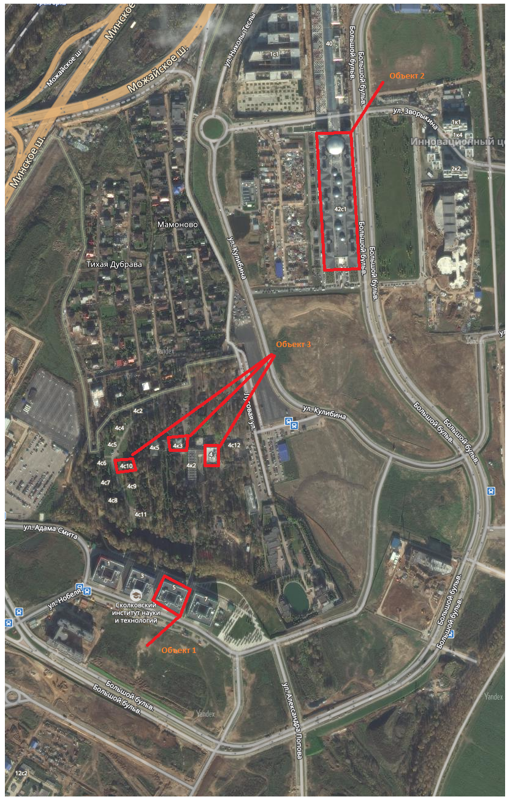
4.2. Объект 1:

4.2.1. Количество зданий/этажей – 1/5
Количество этажей, на которых располагаются помещения Заказчика - 4

4.2.2. Площадь помещений (общая) 2 795,8 кв. м
4.2.3. Функциональное деление площадей:
– офисные помещения, кабинеты, переговорные, коридоры 2 360,8 кв. м
– кладовые, архивы и технические помещения 268.9 кв. м
– санузлы 68.7 кв. м
– комнаты приема пищи 97.4 кв. м

4.2.4. Напольное покрытие:
- ковровая плитка 2 296.1 кв. м
- керамическая плитка 434.3 кв. м
- линолеум 65.4 кв. м

4.2.5. Количество рабочих мест - 227

4.2.6. Характеристика санузлов:
- количество унитазов - 14
- количество писсуаров - 5
- количество умывальников - 12

4.3. Объект 2:

4.3.1. Количество зданий/этажей – 1/6
Количество этажей, на которых располагаются помещения Заказчика - 3

4.3.2. Площадь помещений (общая) - 1 168,68 кв. м

4.3.2. Функциональное деление площадей:
- офисные помещения, кабинеты, переговорные 1 088,57 кв. м
- кладовые, архивы и технические помещения 26,0 кв. м
- комнаты приема пищи 54,11 кв. м

4.3.3. Напольное покрытие:
- ковровая плитка 1 088,57 кв. м
- керамическая плитка/наливной пол 80,11 кв. м

4.3.4. Количество рабочих мест - 139

4.4. Объект 3:

4.4.1. Количество зданий/этажей – 3/2
Количество этажей, на которых располагаются помещения Заказчика - 2

4.4.2. Площадь помещений (общая) – 1 092,60 кв. м

4.4.3. Количество рабочих мест – 67.

5. Режим работы сотрудников:

5.1. Сотрудники Заказчика - с 09-00 до 18-00,
пять дней в неделю

5.2. Служба эксплуатации Арендодателя - круглосуточно,
ежедневно

5.3. Сотрудники Исполнителя работ - по графику работ

6. Состав услуг.

6.1. – Объект 1.

6.1.1 | Комплексная уборка помещений (основная уборка) (Объект 1) |  | Понедельник – четверг:  20.00 – 8.00  Воскресенье: 20.00 – 8.00
6.1.1.1 | Офисные помещения, помещения для переговоров:
6.1.1.1.1 | Сбор и вынос мусора (применяется схема селективного сбора мусора), замена цветных п/э пакетов и влажная протирка урн;  Вынос мусора в зону накопления (при выходе из здания на -1 этаже, по графику принятому на Объекте) |  | 5 дней в неделю
6.1.1.1.2 | Удаление загрязнений с перегородок, дверей и деталей интерьера; |  | 5 дней в неделю
6.1.1.1.3 | Контроль наличия и замена расходных материалов; |  | 5 дней в неделю
6.1.1.1.4 | Влажная протирка внутреннего остекления (перегородки, экраны), стеклянных дверей шкафов с применением специальных средств; |  | 5 дней в неделю
6.1.1.1.5 | Удаление загрязнений с поверхности оргтехники (телефонов, настольных компьютеров, клавиатуры, мониторов, ксероксов, шредеров) с применением специальных средств; |  | 5 дней в неделю
6.1.1.1.6 | Влажная протирка рабочего места (без перемещения документов и канцелярских аксессуаров) с применением специальных средств; |  | 5 дней в неделю
6.1.1.1.7 | Влажная протирка мебели (столов, стульев, стеллажей, шкафов, включая ножки столов, стульев и крестовин кресел) с применением специальных средств; |  | 5 дней в неделю
6.1.1.1.8 | Влажная протирка или сухое обметание различных деталей интерьера с применением специальных средств; |  | 5 дней в неделю
6.1.1.1.9 | Влажная протирка радиаторов отопления, светильников, выключателей с применением специальных средств; |  | воскресенье
6.1.1.1.10 | Чистка пылесосом ковровых покрытий и влажная протирка пола с применением специальных химических средств; |  | 5 дней в неделю
6.1.1.1.11 | Удаление локальных загрязнений с ковровых покрытий пола и мягкой мебели с применением специальных средств |  | по необходимости
6.1.1.1.12 | Очистка бункеров резаной бумаги шредеров, замена маркированных цветом (синий) пакетов; |  | по мере заполнения бункера
6.1.1.1.13 | Вынос мусора в зону накопления (при выходе из здания на -1 этаже) |  | 5 дней в неделю
6.1.1.2. | Туалеты:
6.1.1.2.1 | Сбор и вынос мусора, замена черных п/э пакетов и влажная протирка урн;  Вынос мусора в зону накопления (при выходе из здания на -1 этаже, по графику принятому на Объекте) |  | 5 дней в неделю
6.1.1.2.2 | Удаление локальных загрязнений с дверей, дверных коробов, плинтусов с применением специальных средств; |  | по необходимости
6.1.1.2.3 | Уборка известкового налета, подтеков и следов ржавчины с применением специальных средств; |  | 5 дней в неделю
6.1.1.2.4 | Санитарно-дезинфекционная обработка сантехники (унитазов, раковин, подводок к сантехнике) с применением специальных средств; |  | 5 дней в неделю
6.1.1.2.5 | Удаление локальных загрязнений с кафельных стен, перегородок с применением специальных средств; |  | по необходимости
6.1.1.6.6 | Протирка фурнитуры, удаление всех видов загрязнений с применением специальных средств; |  | 5 дней в неделю
6.1.1.2.7 | Влажная протирка зеркал, диспенсеров с применением специальных средств; |  | 5 дней в неделю
6.1.1.2.8 | Заправка диспенсеров расходными материалами (туалетная бумага, индивидуальное бумажное покрытие на сиденья унитазов, жидкое мыло, салфетки, аэрозольные освежители воздуха); |  | 5 дней в неделю
6.1.1.2.9 | Мойка пола с применением специальных химических средств. |  | 5 дней в неделю
6.1.1.3. | Кухни:
6.1.1.3.1 | Сбор и вынос мусора (применяется схема селективного сбора мусора), замена цветных п/э пакетов и влажная протирка урн;  Вынос мусора в зону накопления (при выходе из здания на -1 этаже, по графику принятому на Объекте) |  | 5 дней в неделю
6.1.1.3.2 | Удаление загрязнений с подоконников, дверей, вендинговых аппаратов, холодильников и деталей интерьера; |  | 5 дней в неделю
6.1.1.3.3 | Мойка пола с применением специальных химических средств. |  | 5 дней в неделю
6.1.2 | Поддерживающая уборка помещений - (Объект 1) |  | Понедельник – пятница:  08.00 – 19:00
6.1.2.1 | Офисные помещения, помещения для переговоров:
6.1.2.1.1 | Сбор и вынос мусора (применяется схема селективного сбора мусора), замена цветных п/э пакетов и влажная протирка урн;  Вынос мусора в зону накопления (при выходе из здания на -1 этаже, по графику принятому на Объекте) |  | 5 дней в неделю
6.1.2.1.2 | Удаление локальных загрязнений в течение дня с применением специальных средств; |  | по необходимости
6.1.2.1.3 | Очистка бункеров резаной бумаги шредеров, замена маркированных цветом (синий) пакетов; |  | по мере заполнения бункера
6.1.2.2 | Туалеты:
6.1.2.2.1 | Сбор и вынос мусора, замена черных п/э пакетов и влажная протирка урн;  Вынос мусора в зону накопления (при выходе из здания на -1 этаже, по графику принятому на Объекте) |  | 5 дней в неделю
6.1.2.2.2 | Санитарно-дезинфекционная обработка сантехники (унитазов, раковин, подводок к сантехнике) с применением специальных средств; |  | 5 дней в неделю
6.1.2.2.3 | Заправка диспенсеров расходными материалами (туалетная бумага, индивидуальное бумажное покрытие на сиденья унитазов, жидкое мыло, салфетки, аэрозольные освежители воздуха); |  | 5 дней в неделю
6.1.2.2.4 | Мойка пола с применением специальных химических средств. |  | 5 дней в неделю
6.1.3 | Обслуживание переговоров и мероприятий. Содержание оборудования и посуды в комнатах приема пищи - (Объект 1) | Понедельник – пятница:  09.00 – 18:00
6.1.3.1 | Заказ расходных материалов для работы и участие в заказе посуды | по необходимости
6.1.3.2 | Участие в заказе продуктов (формирование потребности) | 5 дней в неделю
6.1.3.3 | Приготовление напитков (чай, кофе) их подача | 5 дней в неделю
6.1.3.4 | Обслуживание переговоров, совещаний и отдельных мероприятий | 5 дней в неделю
6.1.3.5 | Мойка посуды в комнатах приема пищи с использованием бытовой техники | 5 дней в неделю
6.1.3.6 | Содержание в чистоте бытовой техники и мебели в комнатах приема пищи | 5 дней в неделю
6.1.3.7 | Поставка расходных материалов для комнат приёма пищи (Приложение № 4) | по необходимости

6.1.4 | Содержание помещений, мебели и оборудования (Объект 1) | Понедельник – пятница:  09.00 – 18:00
6.1.4.1 | Мелкий ремонт элементов отделки помещений. Материалы оплачиваются Заказчиком дополнительно. | по необходимости
6.1.4.2 | Мелкий ремонт мебели. Изготовление ключей для мебельных замков. Материалы оплачиваются Заказчиком дополнительно. | по необходимости
6.1.4.3 | Организация ремонта мебели и оборудования через специализированные мастерские и Поставщиков. Оплата работ, транспорта и материалов для ремонта мебели и оборудования оплачивается Заказчиком дополнительно. | по необходимости

6.1.5 | Хозяйственные работы и прочие услуги – (Объект 1) | Понедельник – пятница:  09.00 – 18:00
6.1.5.1 | Погрузка/разгрузка мебели (нерегулярные, разовые работы), товаров, материалов, документов | по необходимости
6.1.5.2 | Перестановка мебели, обустройство рабочих мест и т.п. | по необходимости
6.1.5.3 | Подготовка конференц-зала и переговорных комнат для проведения мероприятий и переговоров | по необходимости
6.1.5.4 | Уход за кожаной мебелью | еженедельно
6.1.5.5 | Комплексное мытьё окон с внутренней стороны 438 кв.м. | 2 раза в год (март и сентябрь)
6.1.5.6 | Укомплектование входов на 3 и 4 этажах грязезащитными ковриками (5 шт.) | постоянно
6.1.5.7 | Разноска питьевой бутилированной воды с заправкой кулеров (примерно до 60-ти 19-ти литровых бутылей в месяц) | 5 дней в неделю
6.1.5.8 | Разноска писчей бумаги (в среднем 40 коробок по 5 пачек, в месяц), уничтожение в шредере невостребованной печати и очистка шредеров | 5 дней в неделю
6.1.5.9 | Очистка области подачи воды у аппаратов питьевой воды Ecomaster WL 4 Firewall: - 4 шт. | ежедневно
6.1.5.10 | Чистка и санитарная обработка аппаратов для нагрева и охлаждения воды Lamily Hot Frost: - 6 шт. | 1 раз в месяц
6.1.5.11 | Сопровождение услуг вендинговой компании по загрузке продуктами и обслуживанию 4-х торговых аппаратов на 3 и 4 этажах (сопровождение при проходе в здании и загрузке аппаратов) | 2 – 3 раза в неделю
6.1.5.12 | Чистка, заливка бутилированной воды, включение/выключение увлажнителей воздуха – до 20 шт. | 5 дней в неделю

6.2. – Объект 2.

6.2.1 | Комплексная уборка помещений (основная уборка) (Объект 2) |  | Понедельник – четверг:  20.00 – 8.00  Воскресенье: 20.00 – 8.00
6.2.1.1 | Офисные помещения, помещения для переговоров:
6.2.1.1.1 | Сбор и вынос мусора (применяется схема селективного сбора мусора), замена цветных п/э пакетов и влажная протирка урн;  Вынос мусора в зону накопления (по графику принятому на Объекте); |  | 5 дней в неделю
6.2.1.1.2 | Удаление загрязнений с перегородок, дверей и деталей интерьера; |  | 5 дней в неделю
6.2.1.1.3 | Контроль наличия и замена расходных материалов; |  | ежедневно
6.2.1.1.4 | Влажная протирка внутреннего остекления (перегородки, экраны), стеклянных дверей шкафов с применением специальных средств; |  | 5 дней в неделю
6.2.1.1.5 | Удаление загрязнений с поверхности оргтехники (телефонов, настольных компьютеров, клавиатуры, мониторов, ксероксов, шредеров) с применением специальных средств; |  | 5 дней в неделю
6.2.1.1.6 | Влажная протирка рабочего места (без перемещения документов и канцелярских аксессуаров) с применением специальных средств; |  | 5 дней в неделю
6.2.1.1.7 | Влажная протирка мебели (столов, стульев, стеллажей, шкафов, включая ножки столов, стульев и крестовин кресел) с применением специальных средств; |  | 5 дней в неделю
6.2.1.1.8 | Влажная протирка или сухое обметание различных деталей интерьера с применением специальных средств; |  | 5 дней в неделю
6.2.1.1.9 | Влажная протирка радиаторов отопления, светильников, выключателей с применением специальных средств; |  | воскресенье
6.2.1.1.10 | Чистка пылесосом ковровых покрытий и влажная протирка пола с применением специальных химических средств; |  | 5 дней в неделю
6.2.1.1.11 | Удаление локальных загрязнений с ковровых покрытий пола и мягкой мебели с применением специальных средств |  | по необходимости
6.2.1.1.12 | Очистка бункеров резаной бумаги шредеров, замена маркированных цветом (синий) пакетов; |  | по мере заполнения бункера
6.2.1.2. | Кухни:
6.2.1.2.1 | Сбор и вынос мусора (применяется схема селективного сбора мусора), замена цветных п/э пакетов и влажная протирка урн;  Вынос мусора в зону накопления (по графику принятому на Объекте); |  | 5 дней в неделю
6.2.1.2.2 | Удаление загрязнений с подоконников, дверей, вендинговых аппаратов, холодильников и деталей интерьера; |  | 5 дней в неделю
6.2.1.2.3 | Мойка пола с применением специальных химических средств. |  | 5 дней в неделю
6.2.2 | Обслуживание переговоров и мероприятий. Содержание оборудования и посуды в комнатах приема пищи - (Объект 2) | Понедельник – пятница:  09.00 – 18:00
6.2.2.1 | Заказ расходных материалов для работы и участие в заказе посуды | по необходимости
6.2.2.2 | Участие в заказе продуктов (формирование потребности) | 5 дней в неделю
6.2.2.3 | Приготовление напитков (чай, кофе) их подача | 5 дней в неделю
6.2.2.4 | Обслуживание переговоров, совещаний и отдельных мероприятий | 5 дней в неделю
6.2.2.5 | Мойка посуды в комнатах приема пищи с использованием бытовой техники | 5 дней в неделю
6.2.2.6 | Содержание в чистоте бытовой техники и мебели в комнатах приема пищи | 5 дней в неделю
6.2.2.7 | Поставка расходных материалов для комнат приёма пищи (Приложение № 4) | 5 дней в неделю

6.2.3 | Содержание помещений, мебели и оборудования (Объект 2) | Понедельник – пятница:  09.00 – 18:00
6.2.3.1 | Мелкий ремонт элементов отделки помещений. Материалы оплачиваются Заказчиком дополнительно. | по необходимости
6.2.3.2 | Мелкий ремонт мебели. Изготовление ключей для мебельных замков. Материалы оплачиваются Заказчиком дополнительно. | по необходимости
6.2.3.3 | Организация ремонта мебели и оборудования через специализированные мастерские и Поставщиков. Оплата работ, транспорта и материалов для ремонта мебели и оборудования оплачивается Заказчиком дополнительно. | по необходимости
6.2.3.4 | Сбор и вынос мусора (применяется схема селективного сбора мусора), замена цветных п/э пакетов и влажная протирка урн;  Вынос мусора в зону накопления (по графику принятому на Объекте); | 5 дней в неделю
6.2.3.5 | Удаление локальных загрязнений в течение дня с применением специальных средств; | по необходимости
6.2.3.6 | Очистка бункеров резаной бумаги шредеров, замена маркированных цветом (синий) пакетов; | по мере заполнения бункера

6.2.4 | Хозяйственные работы и прочие услуги – (Объект 2) | Понедельник – пятница:  09.00 – 18:00
6.2.4.1 | Погрузка/разгрузка мебели (нерегулярные, разовые работы), товаров, материалов, документов | по необходимости
6.2.4.2 | Перестановка мебели, обустройство рабочих мест и т.п. | по необходимости
6.2.4.3 | Подготовка конференц-зала и переговорных комнат для проведения мероприятий и переговоров | по необходимости
6.2.4.4 | Уход за кожаной мебелью | еженедельно
6.2.4.5 | Комплексное мытьё окон с внутренней стороны 204 кв.м. | 2 раза в год (март и сентябрь)
6.2.4.7 | Разноска питьевой бутилированной воды с заправкой кулеров (примерно до 60-ти 19-ти литровых бутылей в месяц) | 5 дней в неделю
6.2.4.8 | Разноска писчей бумаги (в среднем 40 коробок по 5 пачек, в месяц), уничтожение в шредере невостребованной печати и очистка шредеров | 5 дней в неделю
6.2.4.9 | Очистка области подачи воды у аппаратов питьевой воды Ecomaster WL 4 Firewall: - 1 шт. | 5 дней в неделю
6.2.4.10 | Чистка и санитарная обработка аппаратов для нагрева и охлаждения воды Lamily Hot Frost: - 6 шт. | 1 раз в месяц
6.2.4.11 | Сопровождение услуг вендинговой компании по загрузке продуктами 2-х торговых аппаратов на 1 этаже (сопровождение при проходе в здании и загрузке аппаратов) | 2 – 3 раза в неделю
6.2.4.12 | Чистка, заливка бутилированной воды, включение/выключение увлажнителей воздуха – до 20 шт. | 5 дней в неделю

6.3. – Объект 3.

6.3.1 | Содержание помещений, мебели и оборудования (Объект 3) | Понедельник – пятница:  09.00 – 18:00
6.3.1.1 | Мелкий ремонт элементов отделки помещений. Материалы оплачиваются Заказчиком дополнительно. | по необходимости
6.3.1.2 | Мелкий ремонт мебели. Изготовление ключей для мебельных замков. Материалы оплачиваются Заказчиком дополнительно. | по необходимости
6.3.1.3 | Организация ремонта мебели и оборудования через специализированные мастерские и Поставщика. Оплата работ, транспорта и материалов для ремонта мебели и оборудования оплачивается Заказчиком дополнительно. | по необходимости

6.3.2 | Хозяйственные работы и прочие услуги – (Объект 3) | Понедельник – пятница:  09.00 – 18:00
6.3.2.1 | Погрузка/разгрузка мебели (нерегулярные, разовые работы), товаров, материалов, документов | по необходимости
6.3.2.2 | Перестановка мебели, обустройство рабочих мест и т.п. | по необходимости
6.3.2.3 | Подготовка конференц-зала и переговорных комнат для проведения мероприятий и переговоров | по необходимости
6.3.2.4 | Разноска питьевой бутилированной воды с заправкой кулеров (примерно до 20-ти 19-ти литровых бутылей в месяц) | 5 дней в неделю
6.3.2.5 | Разноска писчей бумаги (в среднем 10 коробок по 5 пачек, в месяц), уничтожение в шредере невостребованной печати и очистка шредеров | 5 дней в неделю
6.3.2.6 | Очистка области подачи воды у аппаратов питьевой воды Ecomaster WL 4 Firewall: - 2 шт. | 5 дней в неделю
6.3.2.7 | Чистка и санитарная обработка аппаратов для нагрева и охлаждения воды Lamily Hot Frost: - 3 шт. | 1 раз в месяц

8. Приложения:

- Приложение № 1. Планы Объекта 1 по адресу: г. Москва, территория инновационного центра «Сколково», ул. Нобеля, д. 5.
- Приложение № 2. Планы Объекта 2 по адресу: г. Москва, территория инновационного центра «Сколково», ул. Большой Бульвар, д. 42, стр. 1;
- Приложение № 3. Планы Объект 3 по адресу: г. Москва, территория инновационного центра «Сколково», ул. Луговая, д. 4.
- Приложение №4. Перечень расходных материалов для санузлов и комнат приема пищи (Объект 1 и Объект 2).

Приложение № 1
к Техническому Заданию

Планы помещений «Объекта 1» по адресу: г. Москва, территория инновационного центра «Сколково», ул. Нобеля, д. 5.

План цокольного этажа

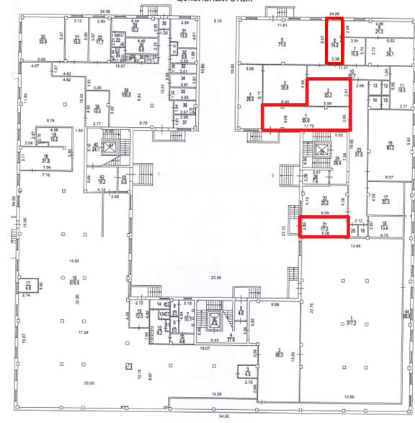

План 1-го этажа

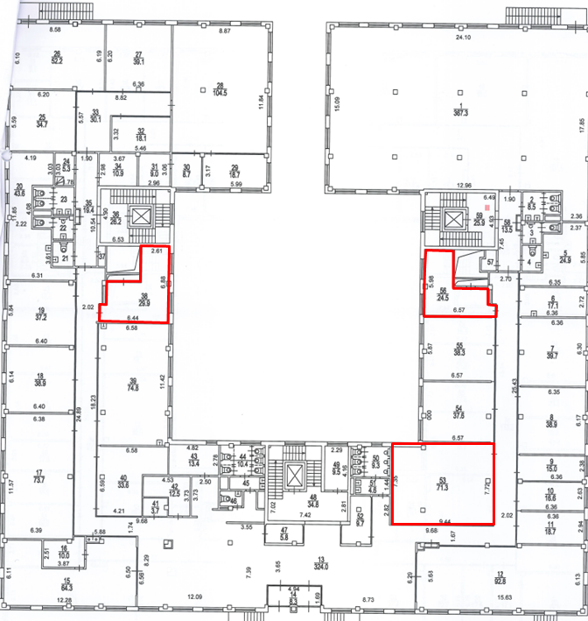

План 3-го этажа
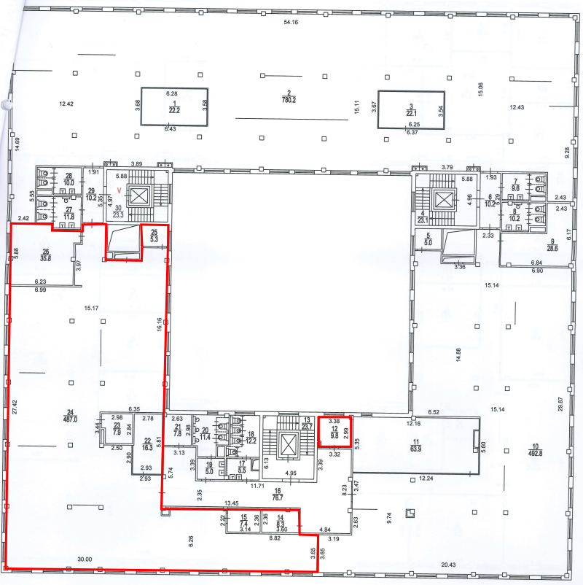

План 4-го этажа

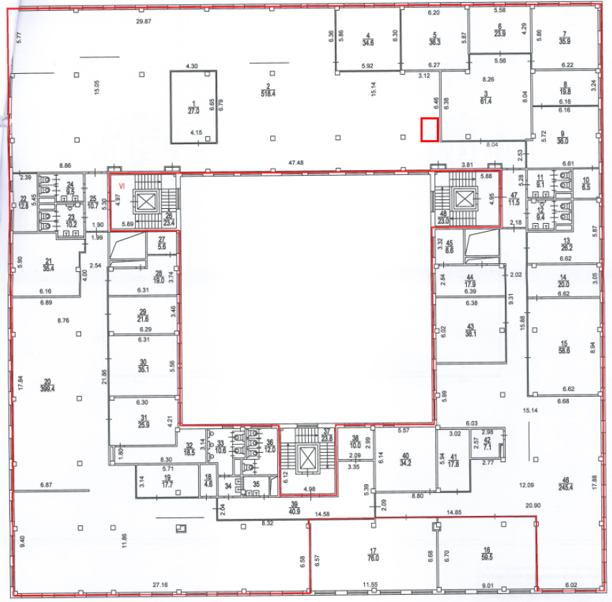

Приложение № 2
к Техническому Заданию

Планы помещений «Объект 2» по адресу: г. Москва, территория инновационного центра «Сколково», ул. Большой Бульвар, д. 42, стр. 1;

План первого этажа.

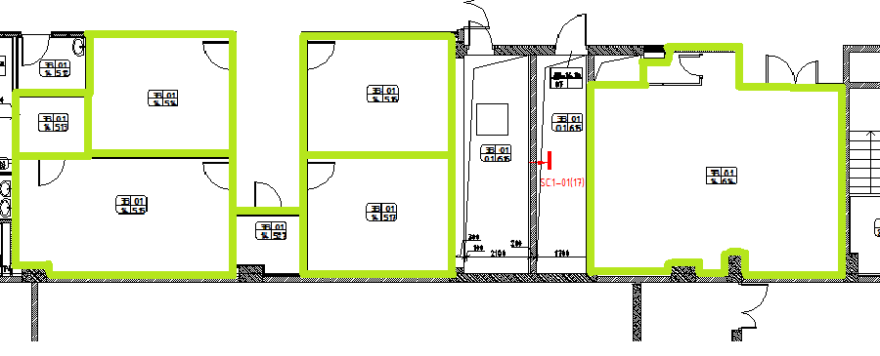
План второго этажа.

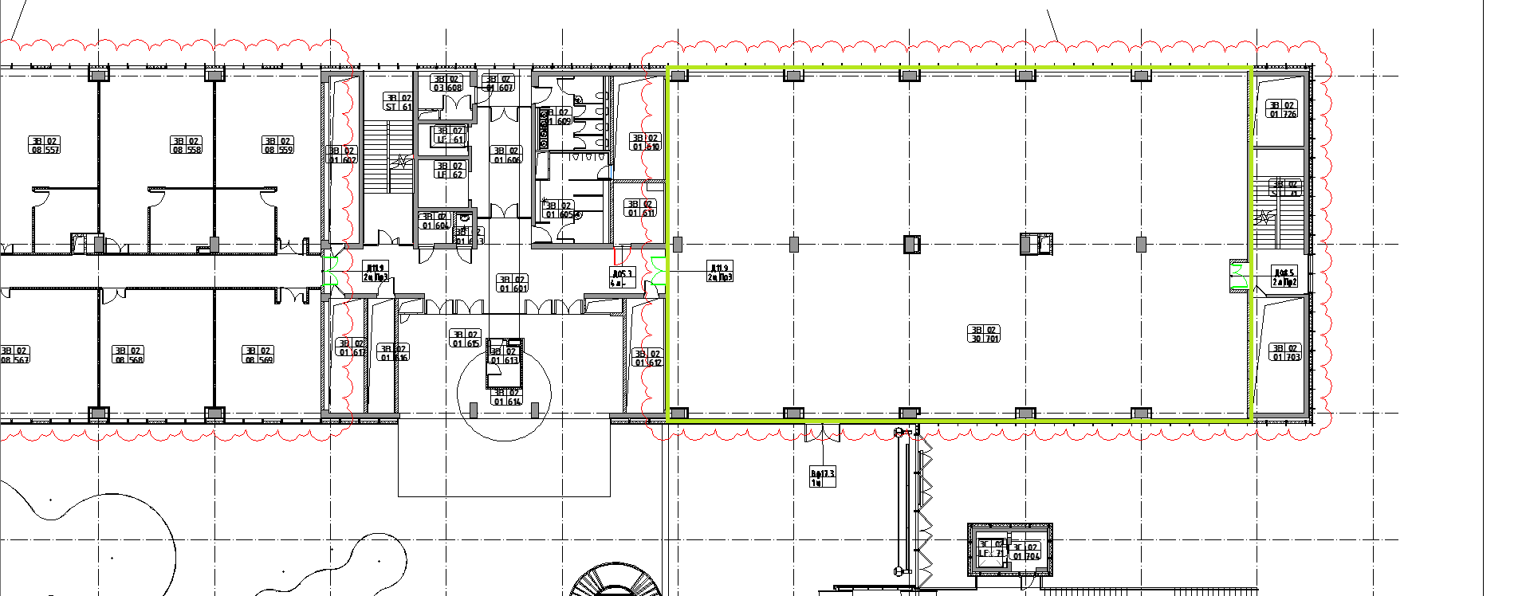

План второго этажа.

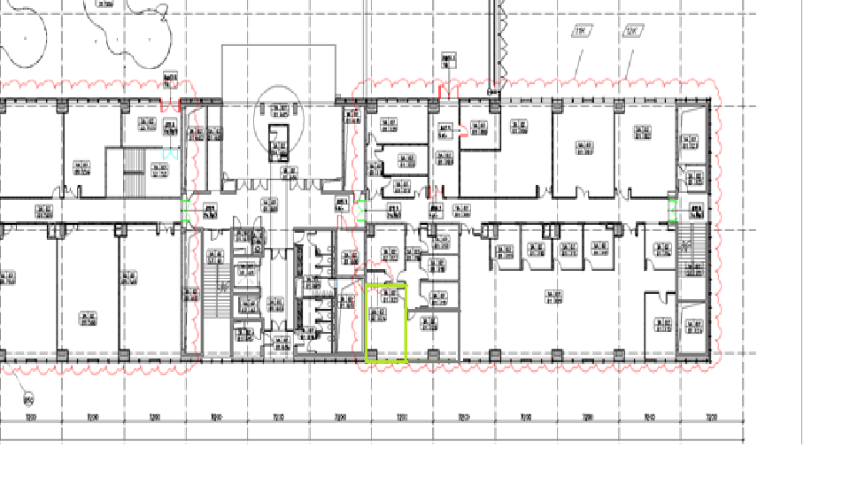

План четвертого этажа.

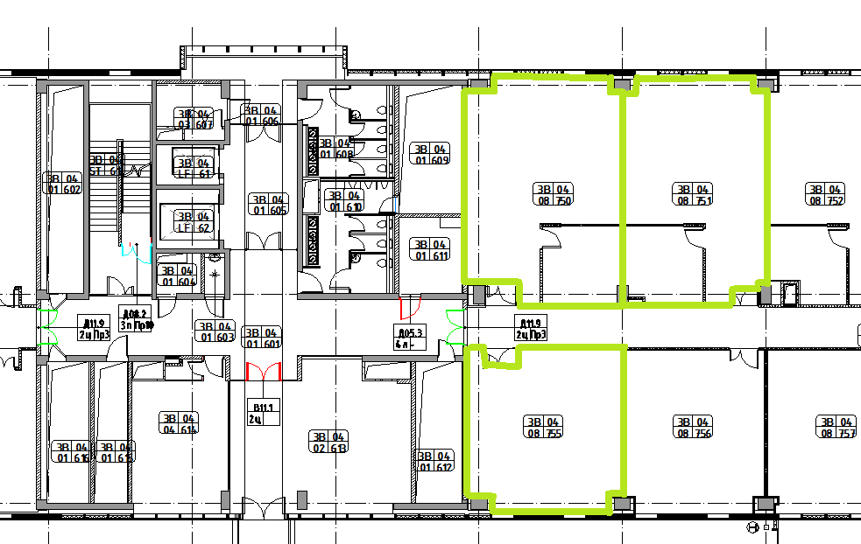

Приложение № 3
к Техническому Заданию

Планы помещений «Объекта 3» по адресу: г. Москва, территория инновационного центра «Сколково», ул. Луговая, д.4.

План первого этажа Корпуса 1

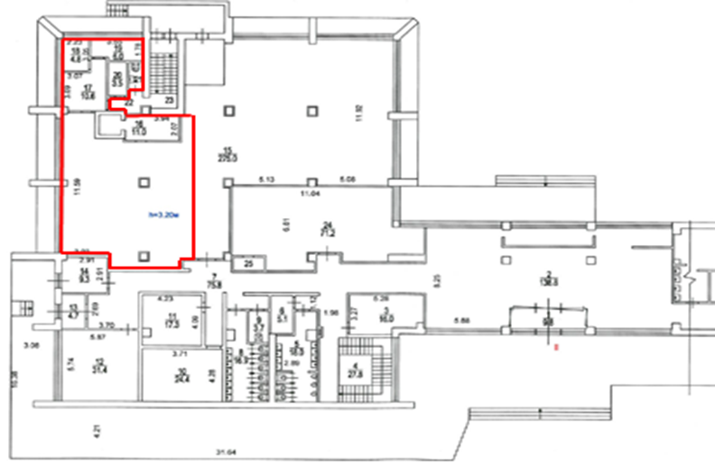

Корпус 1 этаж 2
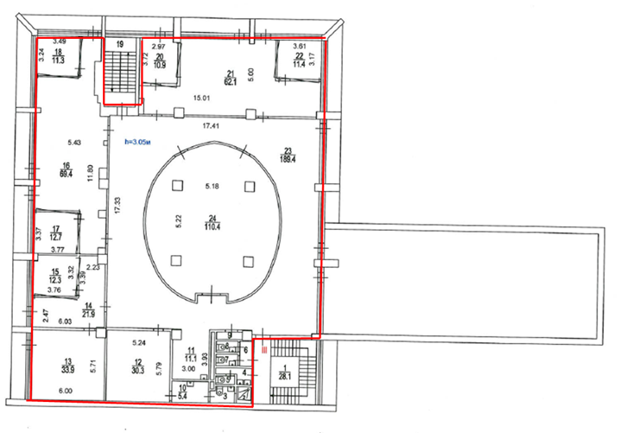

Корпус 3 этаж 1

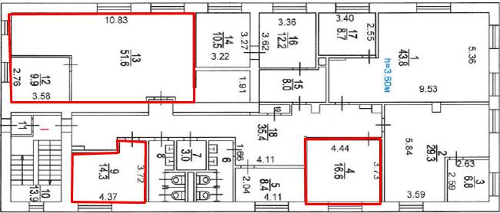

Корпус 3 этаж 2

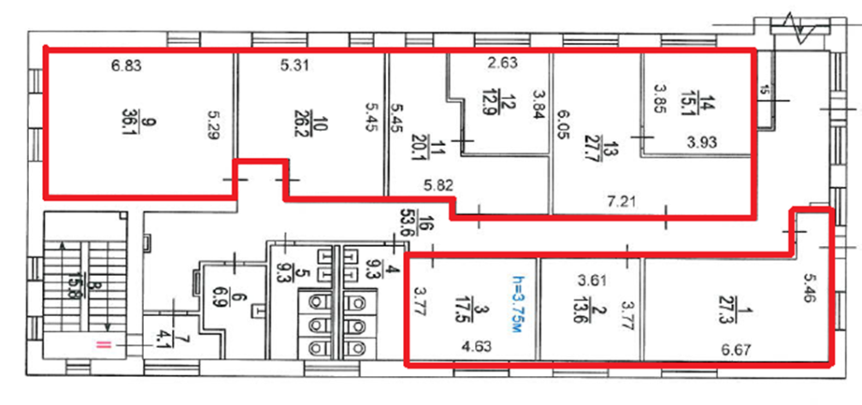

Строение 10 этаж 2
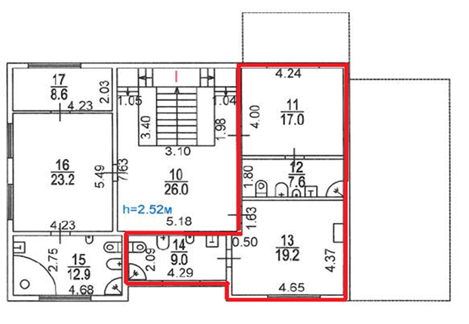

Приложение № 4
к Техническому Заданию

Перечень расходных материалов (Объект 1 и Объект 2).

- Расходные материалы для санузлов:
- Tork Premium H2 полотенца сложение Interfold, мягкие, 110л., 21*3.
- Бумага туалетная Tork Premium Т2 в мини рулонах, 2-х слойные.
- Tork Advanced покрытия на унитаз
- Tork Premium освежитель воздуха аэрозольный цветочный 75мл
- Жидкое мыло-крем "Tork Premium" 1л S1.
- П/э пакеты черные – 5 л. и 30 л.

- Расходные материалы для комнат приема пищи:
- СОМАТ Порошок д/посудомоечных машин 2,5кг
- СОМАТ Ополаскиватель д/посудомоечных машин,750мл
- СОМАТ соль 1,5кг для посудомоечных машин
- Средство д/посуды "FEIRY" 0.5л. Зеленое яблоко
- Полотенца бумажные Profes Plus Z 2сл. белые 190 л.
- Салфетки 63х36, впитывающие, большие, желтые
- Чистящий крем Yplon морская свежесть 700мл.

- Средство от ржавчины и налета CILLIT, 450мл.
- Кислота лимонная, пищевая.
- Губки д/мытья посуды.
- П/э пакеты цветные (синий, зеленый, желтый)
Синий – 20 л.
Желтый – 20 л.
Зеленый – 10 л.

- Расходные материалы для офисных помещений:
- П/э пакеты цветные (синий, зеленый, желтый)
Синий – 15 и 20 л.
Желтый – 15 и 20 л.
Зеленый – 10 и 15 л.

